Pressemitteilung
– Mit der Bitte um Veröffentlichung –

Rheingau Musik Preis 2017 an Enoch zu Guttenberg und die Chorgemeinschaft Neubeuern

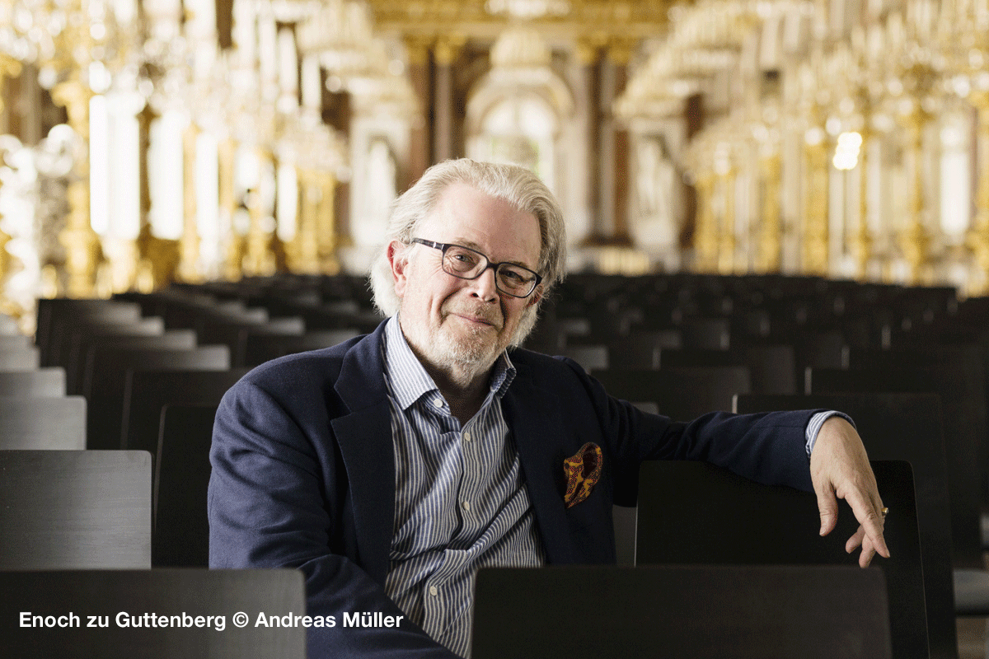
Oestrich-Winkel, 20. Januar 2017 – Enoch zu Guttenberg und die Chorgemeinschaft Neubeuern werden mit dem Rheingau Musik Preis 2017 ausgezeichnet. Die durch das Rheingau Musik Festival initiierte Auszeichnung wird in diesem Jahr zum 24. Mal vergeben und ist mit 10.000 € dotiert. Das Preisgeld wird vom Hessischen Ministerium für Wissenschaft und Kunst zur Verfügung gestellt.
In der Begründung heißt es: „Als einer der herausragenden Dirigenten unserer Zeit hat sich Enoch zu Guttenberg mit der Musik auf eine Weise auseinandergesetzt, die ihm internationale Achtung verschafft hat. Sowohl als Sinfoniker als auch als Interpret der großen Sakralwerke setzen seine Aufführungen wichtige Akzente auf den bedeutenden internationalen Bühnen. Neben seinen Engagements als Gastdirigent vieler nationaler und internationaler Orchester ist es die Chorgemeinschaft Neubeuern, die seit 50 Jahren Guttenbergs künstlerische Idee und musikphilosophische Ansätze als gemeinsame Anliegen umsetzt. Die Chorgemeinschaft Neubeuern, die als einer der besten Laienchöre Europas bezeichnet wird, bestreitet die wesentlichen Oratorienaufführungen in München. Das Repertoire umfasst Literatur vom Frühbarock bis ins 20. Jahrhundert. Über die Jahre zeugen Konzerte in allen wesentlichen Musikzentren Deutschlands und Gastspielreisen zu weltweit bedeutenden Festspielorten von der Präsenz und dem Erfolg im internationalen Musikgeschäft wie Tourneen nach Asien, Kanada und in die USA.“
Die bisherigen Preisträger des Rheingau Musik Preises sind Volker David Kirchner (1994), Alexander L. Ringer (1995), Gidon Kremer (1996), das Ensemble Recherche (1997), Toshio Hosokawa (1998), Tabea Zimmermann (1999), Helmuth Rilling und die Internationale Bachakademie Stuttgart (2000), das Artemis Quartett (2001), Michael Quast (2002), Peter Greiner (2003), die Deutsche Gesellschaft für Musikphysiologie und Musikermedizin (2004), Niki Reiser (2005), Hugh Wolff (2006), der Windsbacher Knabenchor mit Karl-Friedrich Beringer (2007), Heinz Holliger (2008), Christian Gerhaher (2009), die Taschenoper Lübeck (2010), Bilda Buh (2011), die Lautten Compagney (2012), Fazıl Say (2013), Christoph Eschenbach (2014), Andreas Scholl (2015) und Walter Renneisen (2016).

Der Rheingau Musik Preis wird Enoch zu Guttenberg und der Chorgemeinschaft Neubeuern im Rahmen des Rheingau Musik Festivals verliehen.

